建筑安装分项工程施工工艺（三）

第六节 成品保护
7.6.1 构件焊接后的变形，应进行成品矫正，成品矫正一般采用热矫正，加热温度不宜大于650℃，构件矫正应符合下列要求：
项 目 | 允 许 偏 差
柱底板平面度 | 5.0
桁架、腹杆弯曲 | 1/1500且不大于5mm，梁不准下挠
桁架、腹杆扭曲 | H/250且不大于5.0mm
牛腿翘曲 | 当牛腿长度≤1000时为2
 | 当牛腿长度＞1000时为3
7.6.2 凡构件上的焊瘤、飞溅、毛刺、焊疤等均应清除干净。要求平的焊缝应将焊缝余高磨平。
7.6.3 根据装配工序对构件标识的构件代号，用钢印打入构件翼缘上，距端500MM范围内。构件编号必须按图纸要求编号，编号要清晰、位置要明显。
7.6.4 应在构件打钢印代号的附近，在构件上挂铁牌，铁牌上用钢印打号来表明构件编号。
7.6.5 用红色油漆标注中心线标记并打钢印。
7.6.6 钢构件制作完成后，应按照施工图的规定及《钢结构工程施工质量验收规范》进行验收，构件外形尺寸的允许偏差应符合上述规定中的要求。
第七节 应注意的问题
7.7.1 材料和质量要求
1 材料的关键要求
1)焊接材料的品种、规格、性能等应符合现行国家产品标准和设计要求。
2)重要钢结构采用的焊接材料应进行抽样复验，复验结果应符合现行国家产品标准和设计要求。
3)所用钢材及焊接材料的规格、型号、材质以及外观检查，均应符合设计图纸和规程的要求。
2 技术关键要求
焊工应严格按照焊接工艺及技术操作规程施焊。
3 质量关键要求
建筑钢结构焊接质量检查应由专业技术人员担任，并须经岗位培训取得质量检查员岗位合格证书。
4 职业健康安全关键要求
焊工须有合格证及施焊资格，禁止无证上岗。
5 环境关键要求
雪雨天气时，禁止露天焊接。构件焊区表面潮湿或有冰雪时，必须清除干净方可施焊。在四级以上风力焊接时，应采取防风措施。
7.7.2 质量记录
作好质量记录。
7.7.3 安全环保措施
1、认真贯彻执行国家有关安全生产法规，认真贯彻执行有关施工安全规程。同时结合公司实际，制定安全生产制度和奖罚条例，并认真执行。
2、牢固树立“安全第一”的思想，坚持预防为主的方针，对职工经常进行安全生产教育，定期开展安全活动，充分认识安全生产的重要性，掌握一定的安全生产知识，对职工进行安全生产培训。在安全生产上，一定要克服麻痹思想。
3、坚持所有进入车间的人员必须戴安全帽，每天上班前检查车间用气体的安全措施。
4、搞好安全用电。所有电缆、用电设备的拆除、车间照明等均由专业电工担任，要使用的电动工具，必须安装漏电保护器，值班电工要经常检查、维护用电线路及机具，认真执行JGJ46-88标准，保持良好状态，保证用电安全。
5、各种施工机械编制操作规程和操作人员岗位责任制，专机专人使用保管，特殊工种必须持证上岗。
6、切实搞好防火。氧气、乙炔气、CO2气要放在规定的安全处，并按规定正确使用，车间、工具房、操作平台等处设置足够数量的灭火器材。电焊、气割时，先注意周围环境有无易燃物后再进行工作。
7、文明施工具体措施
（1）对施工人员进行文明施工教育，加强职工的文明施工意识。
（2）实行区域管理，划分责任范围，定期进行文明施工检查。
（3）切实加强火源管理。车间禁止吸烟，电、气焊及焊接作业时应清理周围的易燃物，消防工具要齐全，动火区域要安放灭火器，并定期检查。
（4）废料要及时清理，并在指定地点堆放，保证施工场地的清洁和施工道路的畅通。
（5）做好成品的外观及形体保护，减少污染。
7.7.4 当设计对厚板有Z向性能要求时的焊接工艺措施
在高层及超高层钢结构中，大量采用厚板焊接。由于钢板存在微裂纹等缺陷、Z向力学性能差，因此厚板焊接、特别是大于40mm钢板焊接时，易导致层状撕裂。
1、选择合理的焊接接点连接形式：
由于规范往往只考虑节点连接的强度及施工的可行性，而对厚板焊接时的层状撕裂未做明确规定，因此在按规范要求进行焊接设计时并不能保证避免层状撕裂的现象发生。为此，在进行大于40mm厚钢板焊接时，应选择合理的节点连接形式，图7.7.4.1以减小局部区域由于焊缝收缩引起应力集中或尽量避免钢板Z向受拉。
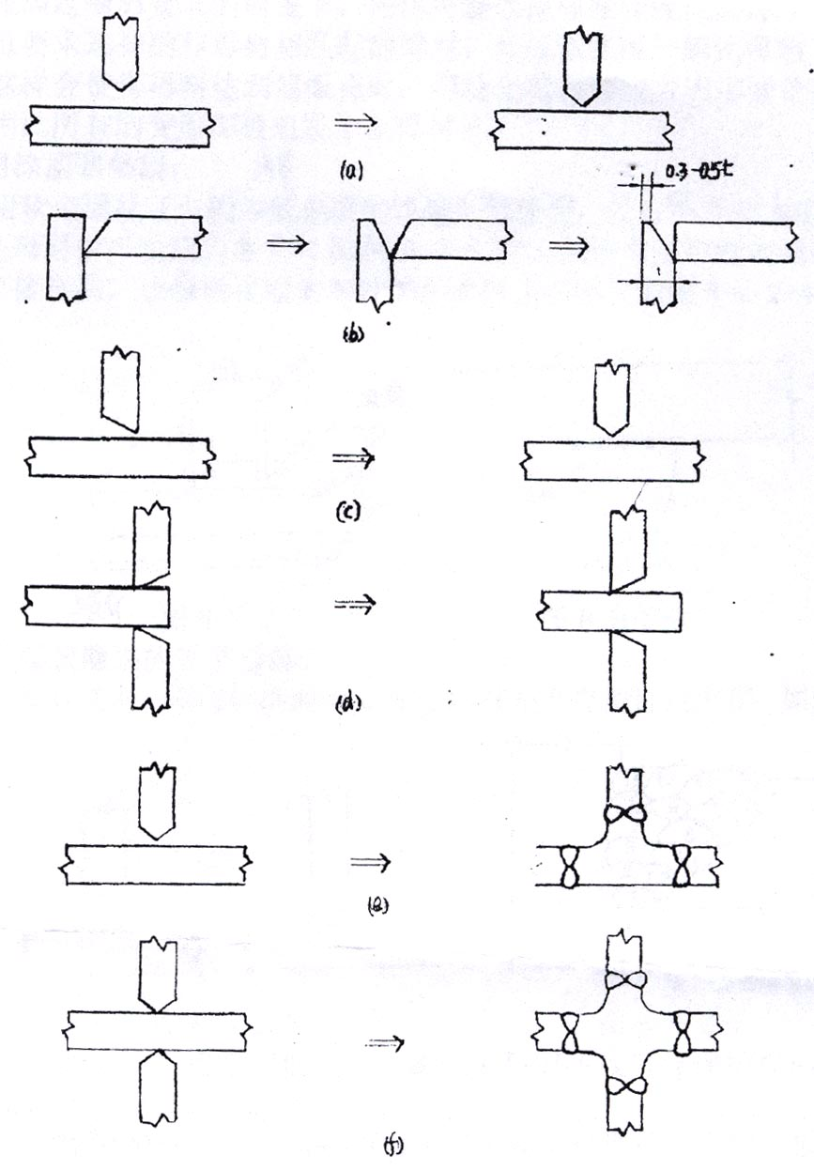

图7.7.4.1
（1）在满足要求焊透深度的前提下，采用较小的焊接坡口角度及间隙，图7.7.4.1.a。
（2）在角接接头中，采用对称坡口或偏向册板的坡口，减小板厚方向承受的收缩应力，图7.7.4.1.b。
（3）采用对称坡口，减小焊接收缩应力，图7.7.4.1.c。
（4）在T型或角接接头中，不应在厚板方向受焊接拉应力的板材端部设置焊缝，而应使该板厚度方向受拉的板材端部伸出接头焊缝区，图7.7.4.1.d。
（5）在T型、十字型接头中采用过渡段，以对接接头取代T型、十字型接头，图7.7.4.1.e、图7.7.4.1.f。
（6）对大型连接节点，建议采用图的构造设计来避免或减小厚度方向的应变，图7.7.4.1.g。
2 焊材及母材的选择
- 对有特殊要求的部位，可选用Z向延性性能好的钢材
（2）在满足受力要求的前提下，尽可能选择屈服强度低的焊条。
3 使用涂层和垫层
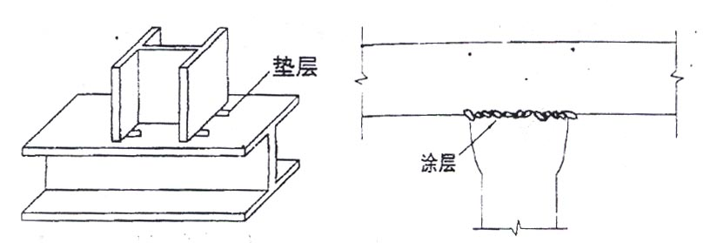
采用软金属丝（一般为低强度的焊条）做垫层，使收缩变形发生在焊缝中，而避免在母材中产生应力集中。或在节点焊缝处涂焊一层低强度延性焊接金属，让焊缝收缩变形发生在涂焊金属中。图7.7.4.2

图7.7.4.2
4 防止层状撕裂的工艺措施
（1）T型焊接时，在母材板面用低强度焊材先堆焊塑性过渡层，图7.7.4.3。
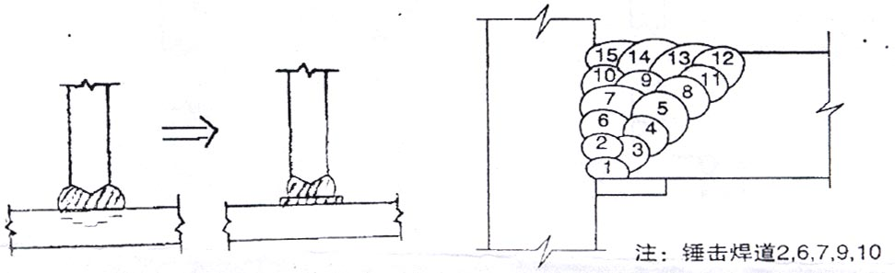
图7.7.4.3
（2）厚板焊接时，可采用低氢型、超低氢型焊条或气体保护焊施焊，并适当的提高预热温度。
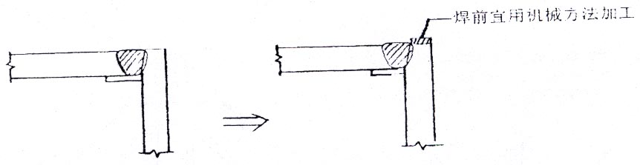
（3）当板厚≥80mm时，对Ⅰ类或Ⅱ类以上钢材箱形柱角焊缝，板边火焰切割面宜用机械方法去处淬硬层，图7.7.4.4。
附图 4
（4）对大尺寸熔透焊，可采用窄焊道焊接技术，并选择合理的焊道次序，以控制收缩变形，焊接过程中，应用锤击法来消除焊缝残余应力。
（5）采用合理的焊接顺序和方向
先焊收缩量较大的焊缝，使焊缝能较自由地收缩；
先焊错开的短焊缝，后焊直通长焊缝；
先焊工作时受力较大的焊缝，使内应力合理分布。
（6）采取反变形降低局部刚性
（7）当焊缝金属冷却时，锤击焊缝区
锤击时温度应维持在100。C ~ 150。C之间或在400。C以上，避免在200。C ~ 300。C之间进行；
多层焊时，除第一层和最后一层焊缝外，每层都要锤击。
（8）焊前预热
（9）加热减应区
7.7.5附加说明
1 工艺参数对焊缝形状的影响，见下图。
2 其他因素对焊缝形状的影响
（1）引弧 引弧前要求焊丝端头与焊件保持2－3mm的距离。还要注意剪掉粗大的焊丝端头，因为球状端头的存在等于是加粗了焊丝直径，并且该球面端头覆盖了一层氧化膜，对引弧不利。为清除未焊透、气孔等引弧的缺陷，对接焊应采用引弧板，或在距板材端部2－4mm处引弧，然后缓慢引向接缝的端头，待焊缝金属熔合后，再以正常焊接速度前进.
（2） 熄弧 一条焊缝焊完后，应注意将收尾处的弧坑填满。如果收尾时立即断弧则会形成低于焊件表面的弧坑，过深的弧坑会使焊道收尾处的强度减弱，并且容易造成应力集中而产生裂纹。
（3） T型接头焊接时，易产生咬边、未焊透、焊缝下垂等现象。为了防止这些缺陷，在操作时，除了正确执行焊接工艺参数，还要根据板厚和焊角尺寸来控制焊丝的角度。如果焊角尺寸为5mm以上，可将焊丝水平移开离夹角处1－2mm。见下图。
（4） 焊角尺寸小于8mm时，可以采用单层焊。焊角尺寸小于5mm时，可用直线移动法和短路过渡法进行匀速焊接。焊角尺寸在5~8mm之间时，可采用斜圆圈形送丝法进行焊接。
（5）焊角尺寸在8~9mm时，焊缝可用两层两道焊，第一层用直线移动送丝法施焊，电流稍偏大，以保证熔深足够。第二层，电流稍偏小，用斜圆圈形左焊法施焊。焊角尺寸大于9mm时，可用多层多道焊。无论是多层多道焊或是单层单道焊，在操作中使每层的焊角在该层中从头到尾一致，保证均匀美观，其起始端和收尾端的操作要领同前面所述。

第八章 熔嘴电渣焊焊接工艺

适用范围：本工艺适用于钢结构制作熔嘴电渣焊焊接工艺。工艺规定了一般低碳钢、普通低合金钢的熔嘴电渣焊的基本要求。凡各工程的工艺中无特殊要求的结构件的熔嘴电渣焊均应按本工艺规定执行。
第一节 材料要求
8.1.1钢材及焊接材料应按施工图的要求选用，其性能和质量必须符合国家标准和行业标准的规定，并应具有质量证明书或检验报告。如果用其它钢材和焊材代换时，须经设计单位同意，并按相应工艺文件施焊。
8.1.2按指定焊丝的牌号和规格使用。
第二节 主要机具
表8.2.1.1 焊接用机械设备表
设备名称 | 设备型号 | 数 量 | 单位 | 备注
电动空压机 | 根据工程实际情况确定 | 根据工程实际情况确定 | 台 | 碳弧气刨用
焊剂烘干机 | 根据工程实际情况确定 | 根据工程实际情况确定 | 台 | 烘干焊条
柴油发电机 | 根据工程实际情况确定 | 根据工程实际情况确定 | 台 | 应急使用
焊接滚轮架 | 根据工程实际情况确定 | 根据工程实际情况确定 | 台 | 烘干焊条
翼缘矫正机 | 根据工程实际情况确定 | 根据工程实际情况确定 | 台 | 型钢校正
表8.2.1.2 工厂加工检验设备、仪器、工具表
备名称 | 设备型号 | 数 量 | 单位 | 备注
超声波探伤仪 | 根据工程实际情况确定 | 根据工程实际情况确定 | 台 | 检查焊缝内部缺陷
数字温度仪 | 根据工程实际情况确定 | 根据工程实际情况确定 | 台 | 测量层间温度
数字钳形电流表 | 根据工程实际情况确定 | 根据工程实际情况确定 | 个 | 测量焊接电流
温湿度仪 | 根据工程实际情况确定 | 根据工程实际情况确定 | 个 | 测量空气湿度
焊缝检验尺 | 根据工程实际情况确定 | 根据工程实际情况确定 | 把 | 检验焊缝外观尺寸
磁粉探伤仪 | 根据工程实际情况确定 | 根据工程实际情况确定 | 台 | 测量焊缝内部尺寸
游标卡尺 | 根据工程实际情况确定 | 根据工程实际情况确定 | 把 | 测量焊缝外观尺寸
钢卷尺 | 根据工程实际情况确定 | 根据工程实际情况确定 | 把 | 测量
第三节 作业条件
8.3.1熔嘴电渣焊不允许露天作业。当气温低于0。C，相对湿度大于或等于90%，网路电压严重波动时不得施焊。
8.3.2焊接区应保持干燥、不得有油、锈和其它污物。
8.3.3熔嘴电渣焊焊剂在使用前应按产品说明书规定的烘焙时间和烘焙温度进行烘焙，不得含灰尘、铁屑和其他杂物。烘干温度一般为250。C 2小时。
8.3.4熔嘴孔内受潮，生锈或沾有污物时不得使用。
8.3.5熔嘴不应有明显锈蚀和弯曲，用前250。C 1小时烘干，在80。C左右存放和待用。
8.3.6焊丝的盘绕应整齐紧密，没有硬碎弯、锈蚀和油污。焊丝盘上的焊丝量最少不得少于焊一条焊缝所需焊丝量。
8.3.7所有焊机的各部位均应处于正常工作状态。
8.3.8焊机的电流表、电压表和调节旋钮刻度指数的指示正确性和偏差数要清楚明确。
8.3.9保证电源的供应和稳定性，避免焊接中途断电和网压波动过大。
8.3.10施焊前，焊工应复核焊接件的接头质量和焊接区域的坡口、间隙、钝边等的处理情况。当发现有不符合要求时，应修整合格后方可施焊。焊接连接组装允许偏差值见表8.3.10.1的规定。

表8.3.10.1焊接连接组装允许偏差值

第四节 施工工艺
8.4.1工艺流程
拼装焊接校正 二次下料制孔装焊其它零件校正打磨打砂油漆搬运贮存运输
8.4.2 操作工艺
1 施焊前，检查组装间隙的尺寸，装配缝隙应保持在1mm以下，当缝隙大于1mm时，应采取措施进行修整和补救。
2 检查焊接部位的清理情况，焊接断面及其附近的油污、铁锈和氧化物等污物必须清除干净。
3 焊道两端应按工艺要求设置引弧板和熄弧板。
4 安装管状熔嘴并调整对中，熔嘴下端距引弧板底面距离一般为15~25mm。
5 焊接电流的选择可按下述经验公式进行计算：
I = K F
式中：I ——平均焊接电流，A；
F ——管状熔嘴截面积，mm²；
K ——比例系数，一般取5~7。
6 在保证焊透的情况下，电压尽可能低一些。焊接电压一般可在35~55V之间选取。
7 引弧时，电压应比正常焊接过程中的电压高3~8V，渣池形成后恢复正常焊接电压。
8 焊接速度可在1.5~3m/h，的范围内选取。
9 常用的送丝速度范围为200~300m/h，造渣过程中选取200m/h为宜。
10 渣池深度通常为35~55mm。
11 焊接启动时，慢慢投入少量焊剂，一般为35~50g，焊接过程中应逐渐少量添加焊剂。
12 焊接过程中，应随时检查熔嘴是否在焊道的中心位置上，严禁熔嘴和焊丝过偏。
13 焊接电压随焊接过程而变化，焊接过程中随时注意调整电压。
14 焊接过程中注意随时检查焊件的炽热状态，一般约在800。C（樱红色）以上时熔合良好。当不足800。C时，应适当调整焊接工艺参数，适当增加渣池内总热量。
15 当焊件厚度低于16mm时，应在焊件外部安装铜散热板或循环水散热器。
16 焊缝收尾时应适当减小焊接电压，并断续送进焊丝，将焊缝引到熄弧板上收尾。
17 熔嘴电渣焊不作焊前预热和焊后热处理，只是引弧前对引弧器加热100。C左右。
18 在组装好的构件上施焊，应严格按焊接工艺规定的参数以及焊接顺序进行，以控制焊后构件变形1）控制焊接变形，可采取反变形措施，其反变形参考值见表8.4.2.1。焊接收缩量参见表8.4.2.1。
2）在约束焊道上施焊，应连续进行；如因故中断，再焊时应对已焊的焊缝局部做预热处理。
3）采用多层焊时，应将前一道焊缝表面清理干净后再继续施焊。
19 因焊接而变形的构件，可用机械（冷矫）或在严格控制温度的条件下加热（热矫）的方法进行矫正。
1）普通低合金结构钢冷矫时，工作地点温度不得低于-16。C；热矫时，其温度值应控制在750~900。C之间。
2）普通碳素结构钢冷矫时工作地点温度不得低于-20。C；热矫时其温度值不得超过900。C。
3）同一部位加热矫正不得超过2次，并应缓慢冷却，不得用水骤冷。
表8.4.2.1 焊接反变形参考数值
板厚t(mm) | f  (mm)  (α+2)/2  反变形角度  (平均值) | B(mm)
板厚t(mm) | f  (mm)  (α+2)/2  反变形角度  (平均值) | 150 | 200 | 250 | 300 | 350 | 400 | 450 | 500 | 550 | 600 | 650 | 700
12 | 1。30’40” | 2 | 2.5 | 3 | 4 | 4.5 | 5
14 | 1。22’40” | 2 | 2.5 | 3 | 3.5 | 4 | 5 | 5.5
16 | 1。4’ | 1.5 | 2 | 2.5 | 3 | 3.5 | 4 | 4 | 4.5 | 5 | 5
20 | 1。 | 1 | 2 | 2 | 2.5 | 3 | 3.5 | 4 | 4.5 | 4.5 | 5 | 5
25 | 55’ | 1 | 1.5 | 2 | 2.5 | 3 | 3 | 3.5 | 4 | 4 | 4.5 | 5 | 5
28 | 34’20” | 1 | 1 | 1 | 1.5 | 2 | 2 | 2 | 2.5 | 2.5 | 3 | 3.5 | 3.5
30 | 27’20” | 0.5 | 1 | 1 | 1 | 1.5 | 1.5 | 2 | 2 | 2 | 2.5 | 2.5 | 3
36 | 17’20” | 0.5 | 0.5 | 0.5 | 1 | 1 | 1 | 1 | 1.5 | 1.5 | 1.5 | 1.5 | 2
40 | 11’20” | 0.5 | 0.5 | 0.5 | 0.5 | 0.5 | 0.5 | 1 | 1 | 1 | 1 | 1 | 1
表8.4.2.2 焊接收缩量
结构类型 | 焊件特征和板厚 | 焊缝收缩量(mm)
钢板对接 | 各种板厚 | 长度方向每米焊缝0.7；  宽度方向每个接口1.0
实腹结构及焊接H型钢 | 断面高小于等于1000mm且板厚小于25mm | 四条纵焊缝每米共缩0.6，焊透梁高收缩1.0，每对加劲焊缝，梁的长度收缩0.3
实腹结构及焊接H型钢 | 断面高小于等于1000mm且板厚大于25mm | 四条纵焊缝每米共缩1.4，焊透梁高收缩1.0，每对加劲焊缝，梁的长度收缩0.7
实腹结构及焊接H型钢 | 断面高大于1000mm的各种板厚 | 四条纵焊缝每米共缩0.2，焊透梁高收缩1.0，每对加劲焊缝，梁的长度收缩0.5
格构式结构 | 屋架、托架、支架等轻型桁架 | 接头焊缝每个接口为1.0；  搭接贴角焊缝每米0.5
格构式结构 | 实腹柱及重型桁架 | 搭接贴角焊缝每米0.25
圆筒型结构 | 板厚小于等于16mm | 直焊缝每个接口周长收缩1.0；  环焊缝每个接口周长收缩1.0
圆筒型结构 | 板厚大于16mm | 直焊缝每个接口周长收缩2.0；  环焊缝每个接口周长收缩2.0

第五节 质量标准
详见《钢结构工程质量验收规范》GB50205-2001
第六节 成品保护
8.6.1 构件焊接后的变形，应进行成品矫正，成品矫正一般采用热矫正，加热温度不宜大于650℃，构件矫正应符合下列要求：
项 目 | 允 许 偏 差
柱底板平面度 | 5.0
桁架、腹杆弯曲 | 1/1500且不大于5mm，梁不准下挠
桁架、腹杆扭曲 | H/250且不大于5.0mm
牛腿翘曲 | 当牛腿长度≤1000时为2
 | 当牛腿长度＞1000时为3
8.6.2凡构件上的焊瘤、飞溅、毛刺、焊疤等均应清除干净。要求平的焊缝应将焊缝余高磨平。
8.6.3 根据装配工序对构件标识的构件代号，用钢印打入构件翼缘上，距端500MM范围内。构件编号必须按图纸要求编号，编号要清晰、位置要明显。
8.6.4 应在构件打钢印代号的附近，在构件上挂铁牌，铁牌上用钢印打号来表明构件编号。
8.6.5 用红色油漆标注中心线标记并打钢印。
8.6.6 钢构件制作完成后，应按照施工图的规定及《钢结构工程施工质量验收规范》进行验收，构件外形尺寸的允许偏差应符合上述规定中的要求。

第七节 应注意的问题
8.7.1 材料的关键要求
1 焊接材料的品种、规格、性能等应符合现行国家产品标准和设计要求。
2 重要钢结构采用的焊接材料应进行抽样复验，复验结果应符合现行国家产品标准和设计要求。
3 熔嘴不应有明显锈蚀和弯曲；焊剂不应受潮结块。
4 所用钢材及焊接材料的规格、型号、材质以及外观检查，均应符合设计图纸和规程的要求。
8.7.2 技术关键要求
焊工应严格按照焊接工艺及技术操作规程施焊。
8.7.3 质量关键要求
建筑钢结构焊接质量检查应由专业技术人员担任，并须经岗位培训取得质量检查员岗位合格证书。
8.7.4 职业健康安全关键要求
焊工须有合格证及施焊资格，禁止无证上岗。
8.7.5环境关键要求
熔嘴电s渣焊不允许露天作业。当气温低于0。C、相对湿度大于或等于90%、网路电压严重波动时不得施焊。
8.7.6 质量记录
作好质量记录。

第九章 栓钉焊接工艺
适用范围：适用于钢结构中的组合楼盖的剪力连接件的焊接及劲性钢筋混凝土结构中，钢构件与混凝土间的剪力连接件的焊接，以增加两者之间的连接长度。
第一节 材料要求
9.1.1栓钉
采用低碳合金钢制成，其化学成分可靠，强度稳S定，可焊性顶锻性能良好。因为它的大头是冷墩制成的，使用中要防止出现锻造裂纹。
1.栓钉化学成份见表9.1.1.1。
表9.1.1.1
材料 | 化学成分%
材料 | C  max | Si  max | Mn | P  max | S  max
普碳钢 | 0.20 | 0.10 | 0.3～0.6 | 0.04 | 0.04
2.栓钉机械性能见表9.1.1.2。
表9.1.1.2
抗拉强度N/mm2 |  | 屈服点N/mm2 | 延伸率%
min | max | min | min
400 | 550 | 240 | 14
3.焊钉尺寸符合下图及表9.1.1.3所示。
rr

rr

焊钉尺寸(mm) 表9.1.1.3
d | 公称 | 6 |  | 8 |  | 10 |  | 13 |  | 16 |  | 19 |  | 22
d | min | 5.76 |  | 7.71 |  | 9.71 |  | 12.65 |  | 15.65 |  | 18.58 |  | 21.58
d | max | 6.24 |  | 8.29 |  | 10.29 |  | 13.35 |  | 16.35 |  | 19.42 |  | 22.42
d_{k} | min | 10.65 |  | 15.35 |  | 18.35 |  | 22.42 |  | 29.42 |  | 32.5 |  | 35.5
d_{k} | max | 11.35 |  | 14.65 |  | 17.65 |  | 21.58 |  | 28.58 |  | 31.5 |  | 34.5
k | min | 5.48 |  | 7.58 |  | 7.58 |  | 10.58 |  | 10.58 |  | 10.58 |  | 12.7
k | max | 5.00 |  | 7.00 |  | 7.00 |  | 10.00 |  | 10.00 |  | 12.00 |  | 12.00
r | min | 2 |  | 2 |  | 2 |  | 2 |  | 2 |  | 3 |  | 3
WA(参考) |  | 4 |  | 4 |  | 4 |  | 4 |  | 4 |  | 4 |  | 4
公称长度l₁ |  | 40 | 50 |  | 80 | 100 | 120 |  | 130 |  | 150 | 170 | 200
9.1.2焊接瓷环
焊接瓷环是服务于栓钉焊的一次性辅助焊接材料，其主要作用有以下几点：
1.使融化金属成型，不外溢，起到铸膜的作用。
2.使融化金属与空气隔绝，防止融化金属被氧化。
3.集中电弧热量，并使成型焊缝缓慢冷却。
4.释放焊接过程中的有害气体。
5.屏蔽电弧光与飞溅物。
6.充当临时支架。构成焊枪操作系统的一部分。
采用栓钉直接焊在工件上的普通栓钉焊，使用普通瓷环。栓钉在引弧后先要熔穿具有一定厚度的薄钢板（一般厚度在0.8~1.6mm），然后再与工件熔成一体，穿透焊需要的瓷环壁厚要大于普通瓷环，下部排气孔总面积亦是普通瓷环的1.3倍。
瓷环的尺寸关键是控制支撑焊枪平台的高度和瓷环中心栓钉孔的直径。由于瓷环生产工艺的差异，其产品尺寸的精确程度和稳定性将直接影响栓钉焊的质量。
瓷环检查内容如下：
（1）中心孔的内外直径、椭圆度、薄壁均匀。
（2）禁止使用已经破裂和有缺损的瓷环。
（3）受潮瓷环要经过250℃，1h的烘焙，中间放潮气5min。瓷环见图9.1.2.1。

图9.1.2.1 瓷环
第二节 主要机具
9.2.1栓钉焊机
直流电源，国产有QZL—2000A。日本大坂栓焊机为降压供电式电源：FRNK—2000电源+制卸装置NC21。
MRN—2000+焊枪GS201或NS101
松下栓焊机：YD—2000LS—2型栓焊机+焊枪YS—223G。其暂载率为15%。
根据现场条件、供电要求、施焊数量确定台数、一次线长度、稳压电源、把线长度。因焊接电源耗用电流大，故应考虑专路供电。正确接入初级电压后接地要牢靠。
焊枪的检查：①焊枪筒的移动要平稳，定期加注硅油；②焊枪拆卸时，应先关掉开关后操作，另外应谨防零件失落；③检查绝缘是否良好；④检查电源线和控制线是否良好；⑤每班焊前检查，焊后收齐严禁水泡，施焊中电缆不许打圈，否则电流降低。
9.2.2其他设备及机具
其他设备、仪器及工具见表9.2.2.1。
表9.2.2.1 其他设备、仪器表
名 称 | 规 格 | 单 位 | 数 量 | 用 途
经纬仪 | J6 | 台 | 根据工程实  际情况确定 | 放线
钢 尺 | 30m | 把 | 根据工程实  际情况确定 | 放线量距
盒 尺 | 5m | 把 | 根据工程实  际情况确定 | 量距
钢板尺 | 0.15m | 把 | 根据工程实  际情况确定 | 检查栓钉
游标卡尺 | 精度0.02mm、30cm | 把 | 根据工程实  际情况确定 | 检查栓钉及瓷环
手 锤 | 1~2kg | 把 | 根据工程实  际情况确定 | 打弯检查
记号笔 | 细尖 | 盒 | 根据工程实  际情况确定 | 划线
墨 汁 | 小型 | 盒 | 根据工程实  际情况确定 | 放线
气割枪 | 中型 | 套 | 根据工程实  际情况确定 | 不合格时仅修栓钉
氧 气 |  | 瓶 | 根据工程实  际情况确定
乙 炔 |  | 瓶 | 根据工程实  际情况确定
电动砂轮 | 小型 | 把 | 根据工程实  际情况确定 | 打磨仅2处梁面
烘干箱 | 小型 | 台 | 根据工程实  际情况确定 | 烘烤受潮瓷环
清扫工具 |  |  | 根据工程实  际情况确定
对讲机 |  | 对 | 根据工程实  际情况确定
注：栓钉试验所需设备及材料未包括在本表内。
第三节 作业条件
9.3.1钢结构构件表面的油漆应清除，没有露水、雨水、油及其他影响焊缝质量的污渍。空气相对湿度不大于85%。
9.3.2施工所使用的栓钉和配套使用的瓷环应烘烤除湿。
9.3.3栓钉施焊前进行工艺参数试验，（静力拉伸、反复弯曲、，弯90°角）合格。
第四节 操作工艺
9.4.1工艺流程
熔焊栓钉施工工艺流程：
栓钉试验合格

现场拴钉、瓷环检查，（受潮烘干）
压型钢板安装验收合格后，清理现场、放线

栓焊机运转、自动控时性能良好
焊枪筒的平移滑动

焊枪检查
焊枪拆装、绝缘良好
电源线、控制线良好
确定焊接参数内容
静力拉伸、反复弯曲及打弯90°试验

抗拉强度、延伸率及屈服强度合格

非穿透焊前试件
穿透焊除锌后做焊前试件
打弯试件合格

正式施焊栓钉
焊中检查
电流、电压、焊接时间
膨径尺寸
焊枪筒
瓷环位置正确稳固
母材清洁
外观检查
弯曲试验
自检

专检
隐蔽工程验收

熔焊栓钉施工工艺流程图
9.4.2栓焊操作工艺
焊前准备工作：放线、抽检栓钉及瓷环，烘干。潮湿时焊件也需进行烘干。
焊前试验：每天正式施焊前做两个试件，弯45°检查合格后，方可正式施焊。
操作要点：
1.焊枪要与工件四周呈90°角，瓷环就位，焊枪夹住栓钉放入瓷环压实。
2.扳动焊枪开关，电流通过引弧剂产生电弧，在控制时间内栓钉融化，随枪下压，回弹、弧断，焊接完成。
3.稍等，用小锤敲掉瓷环。
4.穿透焊采用以下几种方法施工：
（1）不帮镀锌的板可直接焊接。
（2）镀锌板用乙炔氧焰在栓钉焊位置烘烤，敲击后双面除锌。
（3）采用螺旋钻开孔。
9.4.3确定工艺参数
栓钉施焊前，必须对不同材质、不同规格、不同厂家、不同批号生产的栓钉，和采用不同型号的焊机及焊枪进行严格的与现场同条件的工艺参数试验。
首先根据“标准工艺焊接参数”（随机提供参数值）及增、减10%电流值分别施焊3组，确定最佳参数，按最佳参数做2组正式试件，进行静力拉伸、反复弯曲及拉弯试验。
（1）静力拉伸试验：采用20°斜拉法检查拉断时的位移及抗拉强度、延伸率及屈服点。
（2）反复弯曲试验：在一个纵向平面内反复弯曲45°以上，要求焊缝周围无任何断裂现象。
（3）弯90°角试验：要求在焊缝的薄弱部位不裂。
经以上工艺试验合格的工艺参数，方可在工程中使用。其焊接能量的大小与焊接的电压，电流及时间的乘积成正比。为保证栓钉焊电弧的稳定，要靠调整焊接电流和通电时间来控制和改变焊接能量。
栓焊工艺参数参考表 表9.4.3.1
瓷  环  形  式 | 焊  接  电  流  （A） | 栓  焊  时  间  （S） | 栓  钉  伸  出  长  度  （MM） | 栓  钉  直  径  （MM） | 栓  钉  回  弹  高  度  （MM） | 阻  尼  调  整  位  置 | 压  型  钢  板  厚  度  （MM） | 压  型  钢  板  间  隙  （MM） | 压  型  钢  板  层  数  （MM）
非  穿  透  焊 | 1300  1350  1600  1650 | 0.8  0.9～1.0 | 5～6  5～6 | Ф16  Ф19 | 2.5  2.5 | 适中  适中
穿透焊 | 1450  1250 | 1.0  2.0 | 7～8 | Ф16 | 3.0 | 适中 | 1.0 | ＜1.0 | 1～2
以上数据要根据现场实际情况、不同季节、不同电缆线长，可上下浮动。
在楼板中进行穿透栓钉焊，具体见图9.4.3.1。
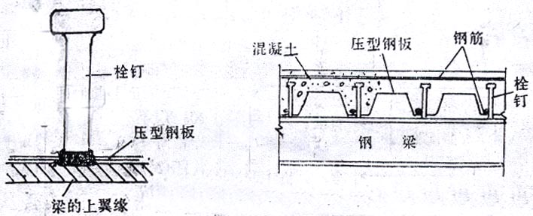

图9.4.3.1 穿透焊示意
栓钉试验必须具有丰富实践经验的焊工操作，在电焊工程师监督下进行。

第五节 质量标准
详见《钢结构工程质量验收规范》GB50205-2001

- 成品保护
9.6.1栓钉应无有害的皱皮、毛刺、裂纹、扭弯、锈蚀等。母材焊接处不应有过量的氧化皮、锈、水分、油漆、灰渣、油污或其他有害物质。如不满足要求应用抹布、钢丝刷、砂轮机等方法清扫或清除。
9.6.2保护瓷环，陶瓷保护环的要求按照GB10433—89的规定。保护瓷环应保持干燥，受过潮的瓷环应在使用前置于烘箱中经120℃烘干1～2h。

第七节 应注意的问题
9.7.1焊工应具有足够的专业知识，经过培训合格后，方可上岗，施焊。
9.7.2严禁拖拉焊枪。
9.7.3高空作业先挂好安全带，后拉动电缆线。
9.7.4所有电缆要求绝缘完好。
9.7.5作好各种安全防护，配备消防器材，焊处下方不得有易燃物。
9.7.6潮湿母材及低温焊接时，均需进行焙烘、干燥、升温后施工。
9.7.7当母材表面温度低于-18℃时停止作业。
9.7.8当温度低于0℃施焊时，要求每一百枚取两根作打弯试验，2根不合格再加一根，若仍不合格需停止作业。低温焊接不准立即清渣，以缓冷却。
第十章 高强度螺栓施工工艺
10.1适用范围：本章适用于工业与民用建筑钢结构工程中的高强度螺栓连接的施工与验收。高强度螺栓有高强度大六角头螺栓和扭剪型高强度螺栓两种，区别仅是外形和施工方法不同，其力学性能和紧固后的连接性能完全一样。
一种是大六角头高强度螺栓连接副，即由一个大六角头螺栓，一个螺母和两个垫圈组成，如图10.1.1所示。
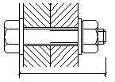

螺栓长度

图10.1.1 大六角头高强度螺栓连接副
另一种是扭剪型高强度螺栓连接副，即由一个扭剪型高强度螺栓，一个螺母和一个垫圈组成，如图10.1.2所示。

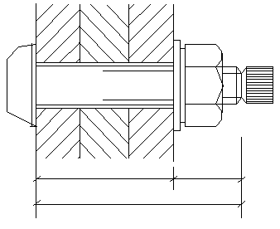

连接厚度
增加长度
螺栓长度

图10.1.2 扭剪型高强度螺栓连接副
就其连接副的等级来说，按照国际标准，我国分8.8级和10.9级两个级别，对扭剪型高强度螺栓来说只有10.9级一种。高强度螺栓所使用的钢材材质基本上都采用了20MnTiB钢。
第一节 材料要求
10.1.1高强度螺栓的规格数量应根据设计的直径要求，按长度分别进行统计，根据施工实际需要的数量多少、施工点位的分布情况、构件加工质量和运输损坏情况、现场的储运条件、工程难度等因素，考虑2-5%的损耗，进行采购。
10.1.2高强度螺栓连接副必须经过以下试验符合规范要求时方可出厂：
1.材料的炉号、制作批号、化学性能与机械性能证明或试验。
2.螺栓的楔负荷试验。
3.螺母的保证荷载试验。
4.螺母及垫圈的硬度试验。
5.连接件的扭矩系数试验（注明试验温度）。大六角头连接件的扭矩系数平均值和标准偏差；扭剪型连接件的紧固轴力平均值和变异系数。
6.紧固轴力系数试验。
7.产品规格，数量，出厂日期，装箱单。
第二节 主要机具
10.2.1高强度螺栓施工最主要的施工机具就是力矩扳子，根据施工对象分别有：
1.扭剪型高强度螺栓用扳子。
目前我们在市场上常见的日本产扭剪型高强度螺栓扳子的性能参数见表10.2.1.1。
表10.2.1.1 日本产扭剪型高强度螺栓用扳子的性能
型号 | 适用螺栓  M | 扭矩范围  （N·m） | 电源电压  （V） | 电流  （A） | 消耗功率  （W） | 空载转数  （r/min） | 重量  （kg） | 扳子总长  （mm） | 套管个数
 |  |  |  |  |  |  |  |  | 规格 | 数量
LSR-22HD | 16  20  22 | 900 | 200 | 7.5 | 1400 | 16 | 8.4 | 350 | M16  M20  M22 | 1  1  1
LSR-24HD | 22  24 | 1150 | 200 | 10 | 1850 | 16 | 12.4 | 375 | M22  M24 | 1  1
2.扭矩型高强度螺栓扳子（大六角螺栓适用）
电动扭矩扳子一般由机体，扭矩控制盒，套筒，反力承管器，漏电保护器组成，常用的电动扭矩扳子性能参见表10.2.1.2。
表10.2.1.2 电动扭矩扳子性能
产地 | 型号 | 电流电压  （V） | 电流频率  （Hz） | 电流  （A） | 消耗功率  （W） | 空载转数  （r/min） | 扭矩范围  （N·m） | 重量  (kg)
日本 | NR-12T₁ | 200 | 50/60 | 6.8 | 1300 | 17 | 400~1200 | 9.5
国产 | PIBD-150 | 220 | 50 | 4 | 880 | 8 | 400~1500 | 12
国产 | PIBD-160 | 220 | 50 | 4.3 | 950 | 8 | 400~1600 | 10
3.轴力计：10000QLE
可调扭矩值范围：98~980N·m
主视表精度：4.9 N·m
副视表精度：0.49 N·m
负荷方向：↙
柄长度：1.4m
4.通过机具、手动工具
为提高施工效率，我们一般还可以选用风动扳手进行初拧，根据风动扳手的标准扭矩调节空气压力即可初步设定扳手的输出扭矩，用于螺栓的初拧，可大大提高施工效率。
其他必备的工具有：检测合格的力矩扳手（其中至少一把应送有关部门进行校准，在施工中一般不用于直接施工，专用于其他施工工具的校准和施工检测）、手动棘轮扳手、橄榄冲子（俗称过眼冲钉，形似橄榄）、力矩倍增计、手锤、钢丝刷等。
第三节 作业条件
10.3.1高强度螺栓长度的选用
高强度螺栓紧固后，以丝扣露出2-3扣为宜，一个工程的高强度螺栓，首先按直径分类，统计出钢板束厚度，根据钢板束厚度，按下列公式选择所需长度：
螺栓长度=板束厚度+附加长度
螺栓长度取整为5mm的倍数，余数2舍3进，对于长度特别长的可以取为10mm的整倍数进行归类。
表10.3.1.1 国产高强度螺栓的附加长度参考值
螺栓直径(mm) | 12 | 16 | 20 | 22 | 24 | 27 | 30
大六角高强度螺栓（mm） | 25 | 30 | 35 | 40 | 45 | 50 | 55
扭剪型高强度螺栓（mm） |  | 25 | 30 | 35 | 40
10.3.2施工轴力与终拧力矩的换算
表10.3.2.1和表10.3.2.1列出了一般国产和进口（日本产）高强度螺栓允许的施工轴力。设计给出了轴力时按设计要求施工，如果设计没有给出高强度螺栓的轴力要求，我们可按该表选用，施工轴力比设计轴力一般要增加5%。
表10.3.2.1 国产大六角头高强度螺栓施工轴力（单位：KN）
螺栓的性能等级  螺栓轴力  螺栓直径(m) | 8.8级 |  | 10.9级
螺栓的性能等级  螺栓轴力  螺栓直径(m) | 设计轴力 | 施工轴力 | 设计轴力 | 施工轴力
M12 | 45 | 45 | 55 | 60
M16 | 70 | 75 | 100 | 110
M20 | 110 | 120 | 155 | 170
M22 | 135 | 150 | 190 | 210
M24 | 155 | 170 | 225 | 250
M27 | 205 | 225 | 290 | 320
M30 | 250 | 275 | 355 | 390

表10.3.2.2 进口高强度螺栓的轴力（单位：KN）
螺栓等级  螺栓直径 | F8^{T} |  | F10^{T} |  | F11^{T}
螺栓等级  螺栓直径 | 设计轴力 | 施工轴力 | 设计轴力 | 施工轴力 | 设计轴力 | 施工轴力
M16 | 85.2 | 93.7 | 10.6 | 11.7 | 11.2 | 12.3
M20 | 13.3 | 14.6 | 16.5 | 18.2 | 17.4 | 19.1
M22 | 16.5 | 18.2 | 20.5 | 22.6 | 21.6 | 23.8
M24 | 19.2 | 21.1 | 23.8 | 26.2 | 25.1 | 27.6
对于大六角高强度螺栓，施工时必须把施工轴力换算为施工扭矩作为施工控制参数，大六角头高强度螺栓施工扭矩可由下式确定：
T_{C}=K·P_{C}·d
式中： T_{C}—施工扭矩（N·m）；
K—高强度螺栓连接副的扭矩系数平均值，该值由复验测得的合格的平均扭矩系数代入；
P_{C——}高强度螺栓施工预拉力（KN）；
d—高强度螺栓螺杆直径（mm）。
10.3.3高强度螺栓安装前的试验
高强度螺栓使用前，应按《钢结构工程施工质量验收规范》GB50205—2001的有关规定对高强度螺栓及连接件至少进行以下几项检验：
1.高强度螺栓连接副扭矩系数试验：
大六角头高强度螺栓，施工前按每3000套螺栓为一批，不足3000套的按一批计，复验扭矩系数，每批复验8套。
2.紧固轴力试验：
扭剪型高强度螺栓施工前，按每3000套螺栓为一批，不足3000套的按一批计，每批复验8套高强度螺栓的紧固轴力，其平均值和变异系数应符合10.3.3.1的规定。
表10.3.3.1 扭剪型高强度螺栓紧固轴力及变异系数
螺栓直径(mm) |  | 16 | 20 | （22） | 24
每批紧固轴力平均值 | 公称 | 109 | 170 | 211 | 245
每批紧固轴力平均值 | 最大 | 120 | 186 | 231 | 270
每批紧固轴力平均值 | 最小 | 99 | 154 | 191 | 222
紧固轴力变异系数 |  |  | ≤10%
3.连接件的摩擦系数（又称抗滑移系数）试验及复验：
采用与钢构件同材质，同样摩擦面处理方法，同批生产，同等条件堆放的试件，每批三组，由钢构件制作厂及安装现场分别作摩擦系数试验。试件数量，以单项工程每2000t为一批，不足2000t者视作一批。试件的具体要求和检验方法按照《钢结构工程质量验收规范》GB50205——2001的有关要求。
10.3.4作业指导书的编制和技术交底
施工前应当根据本工艺标准的质量技术要求结合工程实际编制专项作业指导书，用书面的形式、根据工作范围、作业要求交底到每一个施工人员。针对不同的施工和施工管理人员，技术交底应明确其施工安全、技术责任，使之清楚地知道他的上道工序应达到什么质量要求，使用什么特别的施工方法，施工中发现问题按照什么途径寻求技术指导和援助，达到什么施工质量标准，如何交接给下一施工工序等，使整个施工进程良性有序。
10.3.5高强度螺栓的制孔按表10.3.5.1的要求选配，高强度螺栓连结构件制孔允许偏差见表10.3.5.2。
表10.3.5.1 高强度螺栓制孔选配表
螺栓公称直径mm | 12 | 16 | 20 | 22 | 24 | 27 | 30
螺栓孔直径mm | 13.5 | 17.5 | 21.5 | 23.5 | 25.5 | 30 | 33
注：承压型连接（如柱或抗剪桁架的压杆连接）中的高强度螺栓孔径可按表中值减少0.5～1.0mm。
表10.3.5.2 高强度螺栓连接构件制孔允许偏差
名 称 |  | 直径及允许偏差(mm)
螺栓 | 直径 | 12 | 16 | 20 | 22 | 24 | 27 | 30
螺栓 | 允许偏差 | ±0.43 |  | ±0.52 |  |  | ±0.48
螺栓孔 | 直径 | 13.5 | 17.5 | 21.5 | 23.5 | 25.5 | 30 | 33
螺栓孔 | 允许偏差 | +0.43  0 |  | +0.52  0 |  | +0.84  0
圆度  (最大和最小直径差) |  | 1.00 |  | 1.50
中心线倾斜度 |  | 应不大于板厚的3%且单层板不得大于2.0mm多层板迭组合不得大于3.0mm
根据表10.3.5.1、10.3.5.2检查螺栓孔的孔径尺寸,对孔边毛刺必须彻底清除掉。
10.3.6对螺栓﹑螺母﹑垫圈进行裂纹抽查,重点工程要逐个检查。
10.3.7同一批号﹑规格的螺栓﹑螺母﹑垫圈配套装箱使用。
10.3.8钢结构安装的刚度单元内的框架构件已经吊装到位，校正合格后应及时进行高强度螺栓的施工。

第四节 操作工艺
10.4.1工艺流程
被连接构件制孔检查

螺栓、螺母、垫圈检查

检查连接面，清除浮锈、飞刺与油污

校正钢柱并预留偏差值
施工扭矩试验确定控制值
高强度螺栓作业指导书编制及交底
高强度螺栓轴力扭矩系数试验合格
连接件摩擦系数试验合格
安装构件到位，临时螺栓固定

紧固临时螺栓，冲孔，检查缝隙
超标加填板
高强度螺栓扳手校验，检查，合格

确定可作业条件（天气、安全）

安装高强度螺栓拧紧
换掉临时螺栓

初拧
按紧固顺序，采用转角法作出标记

终拧
记录表

检查
合格

不合格
验收

欠拧
超拧

补拧到位
节点全部拆除高强度螺栓重安装

验收合格

10.4.2高强度螺栓的储存
1.高强度螺栓连接副由制造厂按批号，一定数量同一规格配套后装为一箱（桶），从出厂至安装前严禁随意开包。在运输过程中应轻装轻卸，防止损坏，防雨防潮。当包装破损，螺栓有污染等异常现象时，应及时用煤油清洗，并按高强度螺栓验收规程进行复验，经复验扭矩系数合格后，方能使用；
2.工地储存高强度螺栓时，应放在干燥、通风防雨，防潮的仓库内，并不得损伤丝扣和沾染脏物（即封闭，不吸油，不损伤螺纹）。连接副入库应按包装箱上注明的规格、批号分类存放，安装时，要按使用部位，领取相应规格、数量、批号的连接副，当天没有用完的螺栓，必须装回干燥、洁净的容器内，妥善保管并尽快使用完毕，不得乱放乱扔；
3.使用前应进行外观检查，表面油膜正常无污物的方可使用。
4.使用开包时应核对螺栓的直径、长度；
5.使用过程中不得雨淋，不得接触泥土、油污等脏物。
10.4.3高强度螺栓的紧固方法
高强度螺栓的紧固是用专门扳手拧紧螺母，使螺杆内产生要求的拉力。
1.大六角头高强度螺栓一般用二种方法拧紧，即扭矩法和转角法。
扭矩法分初拧和终拧二次拧紧。初拧扭矩用终拧扭矩的30～50%，再用终拧扭矩把螺栓拧紧。如板层较厚，板叠较多，初拧的板层达不到充分密贴，还要在初拧和终拧之间增加复拧，复拧扭矩和初拧扭矩相同或略大。
转角法也分初拧和终柠二次进行。初拧用定扭矩扳子以终拧扭矩的30～50%进行。使接头各层钢板达到充分密贴，再在螺母和螺栓杆上面通过圆心画一条直线，然后用扭矩扳子转动螺母一个角度，使螺栓达到终拧要求。转动角度的大小在施工前由试验确定。
2.扭剪型高强度螺栓紧固也分初拧和终拧二次进行：
初拧用定扭矩扳手，以终拧扭矩的30～50%进行，使接头各层钢板达到充分密贴，再用电动扭剪型扳子把梅花头拧掉，使螺栓杆达到设计要求的轴力（如图7.4.3.1）。对于板层较厚，板叠较多，安装时发现连接部位有轻微翘曲的连接接头等原因使初拧的板层达不到充分密贴时应增加复拧，复拧扭矩和初拧扭矩相同或略大。
10.4.4高强度螺栓的安装顺序
一个接头上的高强螺栓，应从螺栓群中部开始安装，逐个拧紧。初拧、复拧、终拧都应从螺栓群中部开始向四周扩展逐个拧紧，每拧一遍均应用不同颜色的油漆做上标记，防止漏拧。
接头如有高强度螺栓连接又有电焊连接时，是先紧固还是先焊接应按设计要求规定的顺序进行，设计无规定时，按先紧固后焊接（即先栓后焊）的施工工艺顺序进行，先终拧完高强度螺栓再焊接焊缝。
高强度螺栓的紧固顺序从刚度大的部位向不受约束的自由端进行，同一节点内从中间向四周，以使板间密贴。
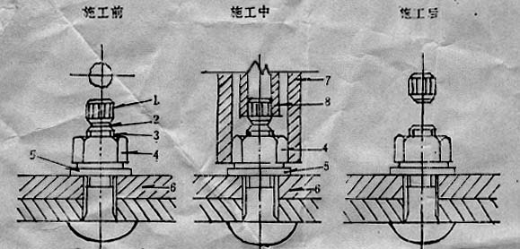

图10.4.3.1 扭剪型高强度螺栓的紧固方法
1—梅花头； 2—断裂切口； 3—螺栓螺纹部分； 4—螺母；
5—垫圈； 6—被夹紧的板束； 7—外套筒； 8—内套筒

一般接头：应从螺栓群中间向外侧进行紧固，如图10.4.4.1
箱型接头：螺栓群的A﹑B﹑C﹑D紧固顺序，按箭头方向所示，如图10.4.4.2
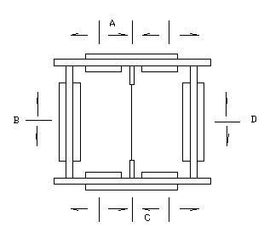工字型接头：紧固顺序如图10.4.4.3

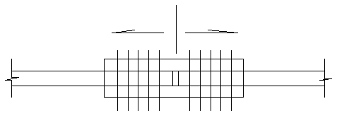

图10.4.4.1 一般接头紧固顺序 10.4.4.2 箱型接头紧固顺序

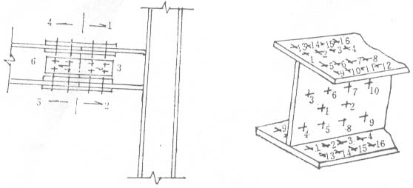

图10.4.4.3 工字型接头紧固顺序
第五节 质量标准
详见《钢结构工程质量验收规范》GB50205—2001
第六节 成品保护
10.6.1钢结构防腐区段（如酸性车间）应在连接板缝、螺头、螺母、垫圈周边涂抹防腐腻子（如过氯乙烯腻子等）封闭、面层防腐处理与该区钢结构相同。
10.6.2结构防腐区段应在连接板缝、螺头、螺母、垫圈周边涂抹快干红丹漆封闭，面层防锈处理与该区钢结构相同。
第七节 应注意的问题
10.7.1技术质量
1.高强度螺栓连接副材质必须符合设计及有关规范要求。
2.高强度大六角头螺栓连接副的扭矩系数和扭剪型高强度螺栓的紧固轴力（预拉力），经复验后必须符合有关规范要求。
3.钢结构构件摩擦面抗滑移系数经检验必须符合设计要求。
4.扭矩不准：应定期校正电动扳手或手动扳手的扭矩值使其偏差不大于±5%，严格控制超拧。
5.安装高强度螺栓前作好接头摩擦面上清理，不允许有毛刺、铁屑、油污、焊接飞溅物，用钢丝刷沿受力垂直方向除去浮锈。摩擦面应干燥，没有结露、积霜、积雪。并不得在雨天进行安装；当气温低于﹣10℃，停止作业。当天安装的高强度螺栓，当天终拧完。
6.高强度螺栓应自由穿入螺栓孔内。扩孔时，铁屑不得掉入板层间。扩孔数量不得超过一个接头螺栓孔的1/3，扩孔直径不得大于原孔径再加2mm。严禁用气割进行高强度螺栓的扩孔工作；
7.严格按照从中间向四周扩展的顺序，执行初拧、（复拧）、终拧的施工工艺程序，严禁一步到位的方法直接终拧。
8.螺栓穿入方向以便利施工为准，每个节点整齐一致；
9.螺母、垫圈均有方向要求，螺栓、螺母均标有级别与生产厂家；
10.因狭窄高强度螺栓扳手不宜操作部位，可采用加高套管或用手动扳手安装。可转动螺栓头，但必须根据试验调整紧固扭矩；
11.高强度螺栓超拧应更换并废弃换下来的螺栓，不得重复使用，再次使用的连接板须再次处理。
12.高强度螺栓的安装、运输与使用中应尽量保持出厂状态。
13.高空施工时严禁乱扔螺栓、螺母、垫圈及尾部梅花头，严格回收，以免坠落伤人。
14.施拧后应及时涂防锈漆。
15.对于露天使用或接触腐蚀性气体的钢结构，在高强螺栓拧紧检查验收合格后，连接处板缝应及时用防水或耐腐蚀的腻子封闭。
10.7.2安全措施
1.在钢结构施工以前，应建立健全安全生产管理体系，层层落实安全生产责任制；
2.根据工程的具体特点，做好切合实际的安全技术书面交底。定期与不定期的进行安全检查。
3.现场用电必须严格执行GB50194、JGJ46—88等的规定，高强度螺栓施工机具的接电口应有防雨、防漏电的保护措施，防止施工人员高空触电；
4.进入施工现场必须戴好安全帽，高空作业必须戴安全带，穿防滑鞋；
5.高空操作人员使用的工具及安装用的零部件，应放入随身携带的工具带内，不可随便向上下丢抛。手动工具如棘轮扳手、梅花扳手等应用小绳栓在施工人员的手腕上，拧下来的扭剪螺栓梅花头应随手放入专用的收集袋内，避免坠落伤人；
6.做好高空施工的安全防护工作，标准化设计和制作高强度螺栓施工用安全吊篮，要求吊篮安全牢靠轻便，便于工人施工转场；
7.在施工以前应对高空作业人员进行身体检查，对患有不宜高空作业疾病（心脏病、高血压、贫血等）的人员不得安排高空作业。
10.7.3环境保护和文明施工
1.使用风动或其他噪音较大的工具、机具施工时要尽量避免夜间施工，以免噪音扰民。
2.拧下来的扭剪型高强度螺栓梅花头要集中堆放，统一处理。

第十一章 拼装工艺
- 材料、半成品要求
11.1.1材料要求：钢材材质、钢板、钢管、型钢等必须符合设计要求，如无出厂合格证或有怀疑时，必须按现行国家标准《钢结构工程施工质量验收规范》GB50205-2001的规定进行机械性能试验和化学分析，经证明符合标准和设计要求后方可使用。
11.1.2焊接球、螺栓球、封板、锥头和套筒所采用的原材料、其品种、规格、性能等应符合现行国家产品标准和设计要求。并有产品的质量合格证明文件、中文标志及检验报告等。通过质量验收、必须符合其他主控项目及一般项目的要求。
11.1.3连接材料：焊条、高强度螺栓等连接材料，应符合规范规定的主控项目和一般项目及设计要求，并有质量合格证明文件、中文标志及检验报告等。
第二节 主要机具
表11.2.1 主要机具
序 号 | 名 称 | 规 格 | 数 量 | 用 途
1 | 起重机 |  |  | 拼装较大网片起重机根据情况而定，翻身就位
2 | 交流电焊机 | 30-40kw |  | 根据工期而定数量，拼装焊接
3 | 直流电焊机 | 21kw |  | 根据工期而定数量，返修焊缝
4 | 气 泵 | 0.5Mpa |  | 根据工期而定数量，返修焊缝
5 | 砂 轮 | Ф100 |  | 打磨电焊飞溅
6 | 长毛钢丝刷 | 两排 |  | 清理药皮
7 | 钢板尺 | 15cm |  | 检查坡口尺寸
8 | 焊缝量规 | 多用 |  | 检查焊缝外观
9 | 烤 箱 | 350～500℃ |  | 烤焊条
10 | 保温筒 | 100℃ |  | 保温焊条
11 | 氧乙炔烘烤轮 |  |  | 预热
12 | 经纬仪 | J₆ |  | 拼装，胎具测量
13 | 全站仪 |  |  | 验线
14 | 水准仪 | 自动调平 |  | 拼装过程中抄平
15 | 钢 尺 | 30～50m |  | 量距
16 | 盒 尺 | 5.0m |  | 量距
17 | 水平标尺 | 200cm |  | 检查平整度
18 | 索 具 |  |  | 拼装用

第三节 作业条件
11.3.1拼装前编制施工组织设计或拼装方案，保证网架焊接拼装质量，必须认真执行。
11.3.2拼装过程所用计量器具如钢尺、全站仪、经纬仪、水平仪等，经计量检验合格，并在有效期之内制作、安装。土建、监理单位使用钢尺必须进行统一调整，方可使用。
11.3.3焊工必须有相应焊接形式的合格证。
11.3.4对焊接节点的（空心球节点、钢板节点）网架结构应选择合理的焊接工艺及顺序，以减少焊接应力与变形。
11.3.5网架结构应在专门胎具上小拼，以保证杆件和节点的精度和互换性。
11.3.6胎具在使用前必须进行尺寸检验，合格后再拼装。
11.3.7在整个拼装过程中，检测人员要随时对胎具位置和尺寸进行复核，如有变动，经调整后方可重新拼装。
11.3.8网架的片或条块应在平整的刚性平台上拼装，拼装前，必须在空心球表面用套模划出杆件定位线，做好定位记录，在平台上按1：1大样，搭设立体模来控制网架的外形尺寸和标高，拼装时应设调节支点来调节钢管与球的同心度。
11.3.9焊接球节点网架结构在拼装前应考虑焊接收缩，其收缩量可通过试验确定，试验时可参考下列数值：
钢管球节点加衬管时，每条焊缝的收缩量1.5～3.5mm；
钢管球节点不加衬管时，每条焊缝的收缩量为2～3mm；
焊接钢板节点，每个节点收缩量2～3mm。
11.3.10对供应的杆件、球及部件在拼装前严格检查及各部尺寸，不符合规范规定的数值，要进行技术处理后方可拼装。
11.3.11对小拼、中拼、大拼在拼装前必须进行试拼，检查无误后再正式拼装。

- 操作工艺
11.4.1工艺流程
拼装准备工作

构件制作预检

图纸审核

构件制作验收

拼装方案批准

轴线
附属部件配套供应

拼装胎具

标高

焊接设备

一球一杆
一杆两球
小拼

三角锥
四角锥
焊接

几何尺寸检查

超探及外观检查
中拼

几何尺寸检查
焊接返修

总 拼

几何尺寸检查

安装

验收

11.4.2操作工艺
1.合理分割：即把网架根据实际情况合理地分割成各种单主体。
1）直接由单根杆件、单个节点、一球一杆、两球一杆，总拼成网架。
2）由小拼单元一球四杆（四角锥体）、一球三杆（三角锥体）总拼成网架。
3）由小拼单元→ 中拼单元→ 总拼成网架。
2.尽可能多地争取在工厂或预制场地焊接，尽量减少高空作业量。
3.节点尽量不单独在高空就位，而是和杆件连接在一起拼装，在高空仅安装杆件。
4.小拼单元。
1）划分小拼单元时，应考虑网架结构的类型及施工方案等条件，小拼单元一般可分为平面桁架型和锥体型两种。
2）小拼单元应在专门的拼装架上焊接，以确保几何尺寸的准确性，小拼模架有平台型和转动型两种。
3）斜放四角锥网架小拼单元的划分。将其划分成平面桁架型小拼单元，则该桁架缺少上弦，需要加设临时上弦。
4）如采取锥体型小拼单元，则在工厂中的电焊工作量占75％左右，故斜放四角锥网架以划分成锥体型小拼单元较有利。
5）两向正交斜放网架小拼单元划分方案，考虑到总拼时标高控制方便，每行小拼单元的两端均在同一标高上。
5.网架单元预拼装：采取先在地面预拼装后拆开，再行吊装的措施。当场地不够时，也利用“套拼”的方法，即两个或三个单元，在地面预拼装，吊去一个单元后，再拼接一个单元。
6.总拼顺序；
1）为保证网架在总拼过程中具有较少的焊接应力和便于调整尺寸，合理的总拼顺序应该是从中间向两边或从中间向四周发展如图：11.4.2.1a、b。
2）总拼时严禁形成封闭圈，因为在封闭圈中焊接如图11.4.2.1c会产生很大的焊接收缩应力。

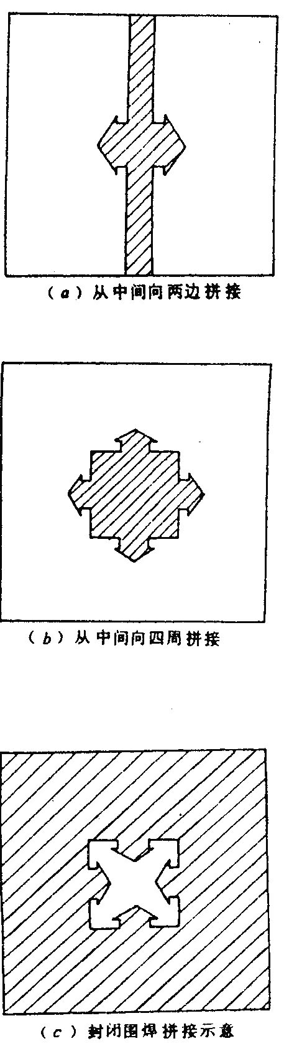

图 11.4.2-1 网架总拼顺序

图11.4.2.1 网架总拼顺序
3）网架焊接时，一般先焊下弦，使下弦收缩而略上拱，然后焊接腹杆及上弦，即下弦→腹杆→上弦。如先焊上弦，则易造成不易消除的人为挠度。
4）当用散件总拼时（不用小拼单元）如果把所有杆件全部定位焊好（即用电焊点上），甚至焊的很牢（例焊缝长达10mm），则在全面施焊时将容易造成已定位焊的焊缝被拉断。因为在这样的情况下全面施焊，焊缝将没有自由收缩边，类似在封闭圈中进行焊接。
7.焊接
在钢管球节点的网架结构中，钢管厚度大于4mm时，必须开坡口，在要求焊缝等强的构件中，焊接时钢管与球壁之间必须留有3－4mm的间隙，为此应加衬管，这样才容易保证焊缝的根部焊透.
如将坡口（不留根）钢管直接与环壁顶紧后焊接，则必须用单面焊接双面成型的焊接工艺。在这种情况下为保证焊透，建议采用U型坡口或阶梯形坡口（虚线表示）如图11.4.2.2进行焊接。

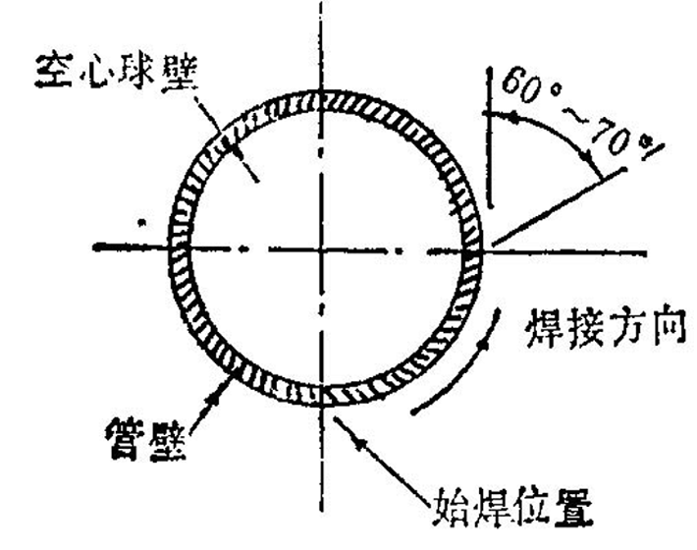

图 11.4.2.2 球—管横焊
8.焊缝检验
1)为保证焊缝质量，对于要求等强的焊缝，其质量应符合现行《钢结构工程施工质量验收规范》GB50205－2001二级焊缝质量指标。
2）按二级焊缝外观检查。
3）超声波无损检验。
网架规程中，对大中跨度钢管网架的拉杆与球的对接焊缝，其抽样检验数不少于焊口总数的20％具体检验质量标准可根据“钢网架焊接球节点焊缝超声波探伤方法及质量分级法”（JG／T3034.1）所规定的要求进行检验。
螺栓球节点网架，锥头与管连接焊缝，超声波无损检验，具体检验质量标准可根据《螺栓球节点钢网架焊缝超声波探伤方法及质量分级法》JG／T3034.2所规定的要求进行检验。
9.螺栓球节点网架的拼装。
1）螺栓球节点网架拼装时，一般是先拼下弦，将下弦的标高和轴线调整后，全部拧紧螺栓，起定位作用。
2）开始连接腹杆，螺栓不宜拧紧，但必须使其与下弦连接端的螺栓吃上劲，如吃不上劲，在周围螺栓都拧紧后，这个螺栓就可能偏歪，（因锥头或封板的孔较大）那时将无法拧紧。
3）连接上弦时，开始不能拧紧。
当分条拼装时，安装好三行上弦球后，即可将前两行抄到中轴线，这时可通过调整下弦球的垫块高低进行，然后固定第一排锥体的两端支座，同时将第一排锥体的螺栓拧紧。
按以上各条循环进行
4）在整个网架拼装完成后，必须进行一次全面检查，看螺栓是否拧紧。
5）正放四角锥网架试拼后，用高空散装法拼装时，也可在安装一排锥体后（一次拧紧螺栓），从上弦挂腹杆的办法安装其余锥体。
10.起拱
由于网架的刚度较好，在一般正常高度情况下，网架在使用阶段的挠度均较小，因此，当跨度在40m以下的网架，一般可不起拱（拼装过程中，为防止网架下挠，根据经验留施工起拱）。
1）网架起拱按线型分有两类，一是折线型如图11.4.2.3a，二是圆弧线型如图11.4.2.3b

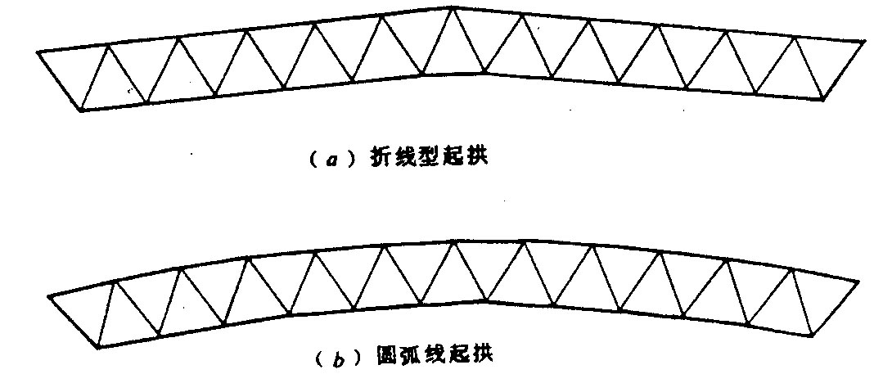

图11.4.1-3 网架起拱方法
图11.4.2.3 网架起拱方法
2）网架起拱按找坡方向分有单向起拱和双向起拱两种。
当单向圆弧线起拱和双向圆弧线起拱都要通过计算定几何尺寸。
当为折线型起拱时，对于桁架体系的网架，无论是单向或双向找坡，起拱计算较简单。但对四角锥或三角锥体系的网架，当单向或双向起拱时计算均较复杂。
11.防腐处理。
1）网架的防腐处理包括制作阶段对构件及节点的防腐处理和拼装后最终的防腐处理。
2）焊接球与钢管连接时，钢管及球均不与大气相通，对于新轧制的钢管的内壁可不除锈，直接刷防锈漆即可，对于旧钢管内外均应认真除锈，并刷防锈漆。
3）螺栓球与钢管的连接应属于大气相通的状态特别是拉杆，杆件在受拉力后即变形，必然产生缝隙，南方地区较潮湿，水气有可能进入高强度螺栓或钢管中，对高强度螺栓不利。
将网架承受大部分荷载后，对各个接头用油腻子将所有空余螺孔及接缝处填嵌密实，并补刷防锈漆。以保证不留渗漏水气的缝隙。
螺栓球节点网架安装时，必须做到确实拧紧了螺栓。
4）电焊后对已刷油漆破坏掉及焊缝漏刷油漆的情况，按规定补刷好油漆。
第五节 质量标准
见《钢结构工程质量验收规范》GB50205—2001
第六节 成品保护
11.6.1空心球、螺栓球及其附件（高强度螺栓、锥头、无纹螺母、销钉）焊条、焊丝等按同类型、同规格堆放不得受潮。
11.6.2成品件的底漆，第一遍面漆，以及高空总拼后的防火涂料不得磕碰。
11.6.3对已检测合格的焊缝及时刷上底漆保护。
11.6.4对小拼、中拼成品堆放时不得压弯。
- 应注意的问题
11.7.1技术质量
1.首先钢材材质和连接材料质量检查记录、质量证明文件等资料应及时保存完整，必须符合有关规范标准及设计要求。
2.根据网架结构的节点形式，网格形式，起重机性能，现场条件制定出切实可行的小拼、中拼或大拼方案、测量方案、焊接方案。
3.网架结构在拼装过程中小拼、中拼都是给大拼（即总拼）打基础的。精度要高，否则累积偏差会超过规范值。尤其是对胎具要经有关人员验收才允许正式拼装。
4.杆件、焊接球节点、焊接钢板节点等必须考虑焊接收缩量，影响焊接收缩量的因素较多，如：焊缝的长度和高度；气温的高低；焊接电流密度；焊接采用的方法，一个节点是经多次循环间隔焊成，还是集中一次焊成；焊工的操作技能等。焊接收缩量不易留准，只靠经验和现场试验而定。
当秋冬季，焊缝较宽、较厚时取大值，杆件下料前就应取得较准确的预留收缩量值。
5.杆件、空心球、螺栓球制作质量应符合质量标准，超出标准较多必须返工达到合格，才能确保拼装尺寸。
6.钢网架结构总拼完成后及屋面工程完成后应分别测量其挠度值，且所测的挠度值不应超过相应设计值的1.15倍。
7.小拼及中拼钢构件堆放应以不产生超出规范要求的变形为原则。
8.对焊接球节点的球—管杆件焊接螺栓球节点的锥头—管杆件焊接按有关标准进行外观检查和无损检测。对型钢节点的焊接按焊接规范进行外观检查。
9.为保证网架拼装质量，每个工序都必须进行测量监控。
10.网架结构节点相当复杂时，应做1:1样板。检查无误后再正式生产。
11.7.2安全及环境保护
1.网架小拼、中拼一般在现场地面进行。为防止电焊火光伤害人的眼睛，一般采取防护措施。大拼有时在地面，有时在高空，尤其是在高空作业。要认真执行高空安全操作规程，安全知识考核、体检，进现场必须将安全带、安全帽、工具袋配备齐全。
2.网架拼装现场要做到活完脚下清
11.7.3冬雨季施工：对焊接节点拼装遇雨要采取可靠的防雨措施，进行钢材材质施焊，冬季施焊严格执行《建筑钢结构焊接技术规程》JGJ81的规定，根据钢材材质和温度情况，进行预热、层向后热的技术处理。

第十二章 高空散装法安装工艺
适用范围；全支架法适用于螺栓连接的网架，起重运输较困难的地区，也适用小拼单元用起重机吊至设计位置的拼装方法。
- 材料要求
12.1.1网架安装前，根据《钢结构工程质量验收规范》GB50205—2001对管、球加工的质量进行成品件验收，对超出允许偏差的零部件应进行处理。
12.1.2网架结构用高强度螺栓连接时，应检查其出厂合格证，扭矩系数或紧固轴力（预拉力）的检验报告是否齐全，并按规定作紧固轴力或扭矩系数复验。
根据设计图纸要求分规格、数量配套供应到现场。
12.1.3网架结构安装前应对焊接材料的品种、规格、性能进行检查，各项指标应符合现行国家标准和设计要求，检查焊接材料的质量合格证明文件、检验报告及中文标志等。对重要钢结构采用的焊接材料应进行抽样复验。
12.1.4主要施工材料是扣件式钢骨脚手架作拼装支架的材料选择。
1）扣件的铸件材料应采用GB94400中所规定的力学性能不低于KTH330—08牌号的可锻铸铁或GB11352中ZG230—450铸钢件制作。扣件和底座应符合《钢管脚手架扣件》GB15813—1995标准。
2）钢管应采用GB669中的08F、08、10F、10、15F、15、20钢和GB700中Q195、Q215、Q235等级为A、B的钢（沸腾钢、镇静钢）制造。
常用钢管规格ф48﹡3.5。
第二节 主要机具
表12.2.1 主要机具
序号 | 名称 | 规格型号 | 单位 | 数量 | 用途
1 | 起重机 | 根据构件重而定 |  |  | 杆件或拼装单元安装
2 | 千斤顶 | 5，10， 20，30t |  |  | 调节拼装支点高度
3 | 螺旋式调节器 | 5～10t |  |  | 调节拼装支点高度
4 | 交流弧焊机 | 42KVA |  |  | 焊接球节点与杆件焊接
5 | 直流弧焊机 | 28KW |  |  | 碳弧气刨修补焊缝
6 | 小气泵 |  |  |  | 配合碳弧气刨用
7 | 砂轮 | ф100～120 |  |  | 打磨焊缝
8 | 全站仪 |  |  |  | 轴线测量
9 | 经纬仪 |  |  |  | 轴线测量
10 | 水平仪 |  |  |  | 标高测量
11 | 钢尺 | 30～50m |  |  | 测量
12 | 拉力计 | 10kg |  |  | 测量
13 | 液晶测厚仪 |  |  |  | 空心球壁厚测量
14 | 液晶温度计 |  |  |  | 焊接预热温度
15 | 烤枪 |  |  |  | 焊接预热
16 | 气割工具
第三节 作业条件
12.3.1根据正式施工图纸及有关技术文件编制施工组织设计已审批。
12.3.2对使用的各种测量仪器及钢尺进行计量检验复验。
12.3.3根据土建提供的纵横轴线和水准点，进行验线有关技术问题处理完毕。
12.3.4按施工平面布置图划分：材料堆放区、杆件制作区、拼装区、堆放区，构件按吊装顺序进场。
12.3.5场地要平整夯实、并设排水沟。
12.3.6在制作区、拼装区、安装区设置足够的电源。
12.3.7按图搭好满堂脚手架和操作平台，并检查承重点的牢固情况，操作平台上进行焊接，采取防火措施。
12.3.8将高空拼装支点的纵横轴线及标高测量好。
12.3.9检查成品件、零部件、几何尺寸、编号、数量（包括加工的附属零件）。
12.3.10悬挑法拼装网架时，需要预先制作好小拼单元，再用起重机将小拼单元吊至设计标高就位拼装。悬挑法拼装网架可以少搭支架，节省材料。但悬挑部分的网架必须具有足够的刚度，而且几何不变。
12.3.11做好有关测试及安全、消防准备工作。
12.3.12对参与网架安装人员如测工、电焊工、起重机司机、指挥工等要持证上岗。

- 操作工艺
12.4.1工艺流程
核对进厂的各种节点杆件及连接件规格、品种、数量
复核定位轴线和标高
检查安装前的准备工作
构件编号
检查预埋件或预埋螺栓的平面位置和标高
构件制作质量检验
小拼单元的验收报告
原材料质量保证书和实验报告
编制施工组织设计或施工方案
支点位置（纵横轴线）
搭设拼装操作平台（一般为满堂脚手架）
网架安装所使用的测量仪器必须按国家有关的计量法规的规定定期送检
支点标高

从一端向另一端
合理拼装顺序
从中间向两端

从中部向四周发展

挠度控制
严格控制支点轴线位置标高及小拼单元垂直偏差及纠正
支架沉降观测

螺栓球节点网架按规定施拧

焊接球节点焊接
螺栓球节点网架检验

焊缝超声波检验

验收

12.4.2操作工艺
1.一般要求
- 定合理的高空拼装顺序
安装顺序应根据网架形式、支承类型、结构受力特征、杆件小拼单元，临时稳定的边界条件、施工机械设备的性能和施工场地情况等诸多因素综合确定。
选定的高空拼装顺序应能保证拼装的精度、减少积累误差。
（1）平面呈矩形的周边支承两向正交斜放网架。
①总的安装顺序由建筑物的一端向另一端呈三角形推进。
②因考虑网片安装中，为防止累计的误差，应由屋脊网线分别向两边安装。
（2）平面呈矩形的三边支承两向正交斜放网架。
总的安装顺序应由建筑物的一端向另一端呈平行四边形推进，在横向应由三边框架内侧逐渐向大门方向（外侧）逐条安装。
（3）平面呈方形由两向正交正放桁架和两向正交斜放拱、索桁架组成的周边支承网架。
总的安装顺序应先安装拱桁架，再安装索桁架，在拱索桁架已固定、且已形成能够承受自重的结构体系后，再对称安装周边四角、三角形网架。图（12.4.2.1）
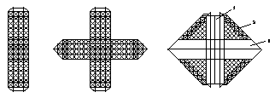

（a）拱区域安装 （b）索区域安装 （c）三角区安装
图12.4.2.1 拱索支撑网架安装顺序
1）格控制基准轴线位置、标高及垂直偏差，并及时纠正。
（1）网架安装应对建筑物的定位轴线（即基准轴线）、支座轴线和支承的标高、预埋螺栓（锚栓）位置进行检查，作出检查记录，办理交接验收手续。表12.4.2.1

表12.4.2.1 支承面、预埋螺栓（锚栓）的允许误差（mm）
项目 |  | 允许偏差
支承面 | 标高 | 0  -30
支承面 | 水平度 | L/1000 (L-短边长度)
预埋长度 | 螺栓中心偏移 | 5.0
预埋长度 | 螺栓露出长度 | ±30.0  0
预埋长度 | 螺纹长度 | ±30.0  0
预留孔中心偏移 |  | 10.0
检查数量 | 按柱基数抽查10%,且不少于3个
（2）网架安装过程中,应对网架支座轴线﹑支承面标高(或网架下弦标高,网架屋脊线,檐口线位置和标高)进行跟踪控制。发现误差积累应及时纠正。
（3）采用网片和小拼单元进行拼装时,要严格控制网片和小拼单元的定位线和垂直度。
（4）各杆件与节点连接时中心线应汇交于一点，螺栓球﹑焊接球应汇交于球心。
（5）网架结构总拼完成后纵横向长度偏差﹑支座中心偏移、相邻支座偏移、相邻支座高差、最低最高支座差等指标均符合网架规程要求。
3）拼装支架的位置
网架高空散装法的拼装支架进行设计，对于重要的或大型的工程,还应进行试压，以检验其使用的可靠性。拼装支架必须符合以下要求：
（1）具有足够的强度和刚度，拼装支架应通过验算除满足强度要求外,还应满足单肢及整体稳定要求.
（2）由于拼装支架容易产生水平位移和沉降,在网架拼装过程中应经常观察支架变形情况并及时调整。应避免由于拼装支架的变形而影响网架的拼装精度。
4）支顶点的拆除
（1）拼装支承点（临时支座）拆除必须遵循“变形协调,卸载均衡”的原则,否则临时支座超载失稳，或者网架结构局部甚至整体受损。.
（2）临时支座拆除顺序和方法：由中间向四周，中心对称进行，而防止个别支承点集中受力，宜根据各支撑点的结构自重挠度值，采用分区分阶段按比例下降或用每步不大于10mm等步下降法拆除临时支承点。
（3）拆除临时支承点应注意事项
检查千斤顶行程满足支承点下降高度，关键支承点要增设备用千斤顶。降落过程中,统一指挥责任到人，遇有问题由总指挥处理解决。
2.螺栓球节点网架总拼
1）螺栓球节点的安装精度，取决于工厂制作的精度，如果尺寸有误，现场无法解决，只能运回加工厂处理。
2）高空拼装时，一般从一端开始，以一个网格为一排，逐排步进。
拼装顺序为：下弦节点 下弦杆 复杆及上弦节点 上弦杆 校正 全部拧紧螺栓。
校正前的各个工序螺栓均不拧紧。
如经试拼确有把握时，也可以一次拧紧。
3.空心球节点网架总拼
1）空心球节点网架高空拼装是指小单元或散件（单根杆件及单个节点），直接在设计位置进行总拼。
2）为保证网架在总拼过程中具有较少的焊接应力和便于调整尺寸，合理的总拼顺序应该是从中间向两边或从中间向四周发展。
3）焊接网架结构严禁形成封闭圆，固定在封闭圆中焊接会产生很大的收缩应力。
4）为确保安装精度，在操作平台上选一个适当位置进行试拼一组，检查无误，开始正式拼装。
网架焊接时一般先焊下弦，使下弦收缩而略向上拱，然后焊接复杆及上弦，如果先焊上弦，则易造成不易消除的人为挠度。
5）为防止网架在拼装过程中（因网架自重和支架刚度较差）出现挠度，可预先设施工起拱，一般在10～15mm。
第五节 质量标准
见《钢结构工程质量验收规范》GB50205—2001
第六节 成品保护
12.6.1成品保护措施
1.对高强度螺栓、焊条及焊丝等，应放在库房的货架上，以防变潮。
2.不得对已安装完毕的网架结构上任意堆放物品，以防集中荷载压坏结构杆件。
3.已检测合格的焊缝及时补刷底漆保护。
4.对成品的面漆和防火涂料不得磕碰。
  - 应注意的问题
12.7.1技术质量
1.根据网架的节点形式、起重机性能、现场条件、多方论证优化方案制定出切实可行高空散装法的具体方案。
2.对满堂脚手架或拼装支点支架应有足够的强度、刚度和稳定的沉降量。否则由于拼装支架的变形而影响网架的拼装精度。
3.要严格掌握不同结构形式，采取不同的拼装顺序，以减少累计偏差。
4.在拼装过程中及跟踪测量其标高及轴线位置。
5.支顶点拆除必须遵从统一指挥的等比例下降。
6.焊接尽量防止封闭圈，以减少焊接应力与变形。
7.网架总拼及屋面完成后，应分别测量其挠度值，且所测的挠度值不应超过相应设计值的1.15倍。
12.7.2安全措施
1.认真执行各工种的安全操作规程。
2.高空作业人员必须进行体格检查并持证上岗。
3.高空作业的安全措施发现问题及时解决，危机人身安全时，必须停止作业。
4.高空作业人员必须佩带好安全帽、安全带和工具袋。
5.雨天、雪天进行高空作业时，必须采取可靠的防滑、防寒和防冻措施，对水、冰、霜、雪均应及时清除，方可工作。
6.对起重机要严禁超载吊装。
7.对用电设备，采取漏电保护措施，以防触电。
8.现场配备足够的消防器材和设备。
9.拼装支架必须符合稳定性要求，以确保安全生产。
10.采用扣件式钢管脚手架作拼装支架，其结构形式应根据其工作位置、荷载大小、荷载情况、支架高度、场地条件等因素通过计算而定。
11.拼装支架，在铺脚手板的操作层上，应设防护栏杆。
12.使用活动操作平台，要经过鉴定，安装牢固，采用滑动时，设有防止活动架在滑移中出轨，应设挡块或安全卡。
13.网架支座落位“精心组织，精心施工”，操作人员责任到人，出现问题，由分指挥向总指挥报告，由总指挥统一处理问题。

